Resolución del Pleno del Instituto de Transparencia, Acceso a la Información Pública y Protección de Datos Personales del Estado de México y Municipios, con domicilio en Metepec, Estado de México, once de septiembre de dos mil diecinueve.

VISTO el expediente formado con motivo del recurso de revisión 05347/INFOEM/IP/RR/2019, interpuestos por la C. xxxxx xxxxxx xxxxxxx xxxxxxx, en lo sucesivo LA RECURRENTE, en contra de la respuesta del Ayuntamiento de Coatepec Harinas, en lo sucesivo EL SUJETO OBLIGADO, se procede a dictar la presente resolución con base en lo siguiente:

RESULTANDO

I. En fecha veinticuatro de mayo de dos mil diecinueve, LA RECURRENTE presentó a través del Sistema de Acceso a la Información Mexiquense, en lo subsecuente EL SAIMEX ante EL SUJETO OBLIGADO, la solicitud de acceso a información pública, a la que se le asignó el número 00040/COATHAR/IP/2019, mediante el cual solicitó lo siguiente:

“Se solicita la información contenida en el archivo adjunto.” (sic)

Advirtiendo de dicha solicitud, que LA RECURRENTE acompañó el archivo Solicitud de Evaluación.docx, el cual de su contenido se advierte lo sigueinte:

“SOLICITUD DE INFORMACIÓN EN MATERIA DE GÉNERO

Se solicita la información desagregada de la siguiente forma:

Ejercicio Fiscal 2013
- Presupuesto asignado en el ejercicio fiscal 2013 a las partidas presupuestales:

Ejercicio Presupuestal 2013
F | Sf | Pg | Sp | Py | Nombre | Monto Aprobado | Monto Ejercido
07 | 03 |  |  |  | Desarrollo social y humano
07 | 03 | 01 |  |  | El papel fundamental de la mujer y la perspectiva de género
07 | 03 | 01 | 01 |  | Integración de la mujer al desarrollo económico
07 | 03 | 01 | 01 | 02 | Atención educativa a hijos de madres trabajadoras
07 | 03 | 01 | 02 |  | Familia, población y participación de la mujer
07 | 03 | 01 | 02 | 01 | Fomento a la cultura de equidad de género
07 | 03 | 01 | 02 | 02 | Atención integral a la mujer

- Proporcionar el Presupuesto de Egresos por Objeto del Gasto y Dependencia General (PbRM 04b). En este formato se integran los concepto por partida específica y concentra la suma de los formatos (PbRM 04a) Presupuesto de Egresos Detallado a nivel de Dependencia General del ejercicio fiscal 2013.

- Proporcionar las Carátulas de Presupuesto de Ingresos y Egresos (PbRM 03b y PbRM 04d) del ejercicio fiscal 2013.

- Proporcionar los Formatos del Programa Anual en específico los formatos PbRM-01a, PbRM-01b, PbRM-01c, PbRM-01d, PbRM-01e así como el PbRM-02a, de las dependencias dependencia Clave I01 Desarrollo Social y/o equivalente; y de la dependencia auxiliar Clave 152 Atención a la Mujer y/o Equivalente del ejercicio fiscal 2013.

- Presupuesto de Egresos por Objeto de Gasto de la dependencia Clave I01 Desarrollo Social y/o equivalente, y de la dependencia Clave 152 Atención a la Mujer y/o equivalente del ejercicio fiscal 2013. Como se muestra a continuación:

Presupuesto de la Dependencia IO1 Desarrollo Social y/o equivalente Ejercicio Fiscal 2013
Capitulo | Monto Aprobado | Monto Ejercido
1000
2000
3000
4000
5000
6000
7000
8000
9000
Total

Presupuesto de la Dependencia auxiliar 152 Atención a la Mujer y/o equivalente para el Ejercicio Fiscal 2013
Capitulo | Monto Aprobado | Monto Ejercido
1000
2000
3000
4000
5000
6000
7000
8000
9000
Total

Ejercicio Fiscal 2014
- Presupuesto asignado en el ejercicio fiscal 2014 a las partidas presupuestales:

Ejercicio Presupuestal 2014
F | Sf | Pg | Sp | Py | Nombre | Monto  Aprobado | Monto Ejercido
07 | 03 |  |  |  | Desarrollo social y humano
07 | 03 | 01 |  |  | El papel fundamental de la mujer y la perspectiva de género
07 | 03 | 01 | 01 |  | Integración de la mujer al desarrollo económico
07 | 03 | 01 | 01 | 02 | Atención educativa a hijos de madres trabajadoras
07 | 03 | 01 | 02 |  | Familia, población y participación de la mujer
07 | 03 | 01 | 02 | 01 | Fomento a la cultura de equidad de género
07 | 03 | 01 | 02 | 02 | Atención integral a la mujer

- Proporcionar el Presupuesto de Egresos por Objeto del Gasto y Dependencia General (PbRM 04b). En este formato se integran los concepto por partida específica y concentra la suma de los formatos (PbRM 04a) Presupuesto de Egresos Detallado a nivel de Dependencia General del ejercicio fiscal 2014.

- Proporcionar las Carátulas de Presupuesto de Ingresos y Egresos (PbRM 03b y PbRM 04d) del ejercicio fiscal 2014.

- Proporcionar los Formatos del Programa Anual en específico los formatos PbRM-01a, PbRM-01b, PbRM-01c, PbRM-01d, PbRM-01e así como el PbRM-02a, de las dependencias dependencia Clave I01 Desarrollo Social y/o equivalente; y de la dependencia auxiliar Clave 152 Atención a la Mujer y/o Equivalente del ejercicio fiscal 2014.

- Presupuesto de Egresos por Objeto de Gasto de la dependendia Clave I01 Desarrollo Social y/o equivalente, y de la dependencia Clave 152 Atención a la Mujer y/o equivalente del ejercicio fiscal 2014. Como se muestra a continuación:

Presupuesto de la Dependencia IO1 Desarrollo Social y/o equivalente Ejercicio Fiscal 2014
Capitulo | Monto Aprobado | Monto Ejercido
1000
2000
3000
4000
5000
6000
7000
8000
9000
Total

Presupuesto de la Dependencia auxiliar 152 Atención a la Mujer y/o equivalente para el Ejercicio Fiscal 2014
Capitulo | Monto Aprobado | Monto Ejercido
1000
2000
3000
4000
5000
6000
7000
8000
9000
Total

Ejercicio Fiscal 2015
- Presupuesto asignado en el ejercicio fiscal 2015 a las partidas presupuestales:

Ejercicio Presupuestal 2015
Pilar Temático 1 |  |  |  |  |  | Gobierno Solidario
Fin | Fun | Sf | Pg | Sp | Py | Nombre | Monto Aprobado | Monto Ejercido
02 | 06 | 08 | 05 |  |  | El papel fundamental de la mujer y la perspectiva de género
02 | 06 | 08 | 05 | 01 |  | Integración de la mujer al desarrollo económico
02 | 06 | 08 | 05 | 01 | 01 | Capacitación de la mujer para el trabajo
02 | 06 | 08 | 05 | 01 | 02 | Atención educativa a hijos de madres trabajadoras
02 | 06 | 08 | 05 | 01 | 03 | Proyectos productivos para el desarrollo de la mujer
02 | 06 | 08 | 05 | 02 |  | Participación social de la mujer
02 | 06 | 08 | 05 | 02 | 01 | Fomento a la cultura de equidad de género
02 | 06 | 08 | 05 | 02 | 02 | Atención integral a la madre adolescente

- Proporcionar el Presupuesto de Egresos por Objeto del Gasto y Dependencia General (PbRM 04b). En este formato se integran los concepto por partida específica y concentra la suma de los formatos (PbRM 04a) Presupuesto de Egresos Detallado a nivel de Dependencia General del ejercicio fiscal 2015.

- Proporcionar las Carátulas de Presupuesto de Ingresos y Egresos (PbRM 03b y PbRM 04d) del ejercicio fiscal 2015.

- Proporcionar los Formatos del Programa Anual en específico los formatos PbRM-01a, PbRM-01b, PbRM-01c, PbRM-01d, PbRM-01e así como el PbRM-02a, de las dependencias dependencia Clave I01 Desarrollo Social y/o equivalente; y de la dependencia auxiliar Clave 152 Atención a la Mujer y/o Equivalente del ejercicio fiscal 2015.

- Presupuesto de Egresos por Objeto de Gasto de la dependencia Clave I01 Desarrollo Social y/o equivalente, y de la dependencia Clave 152 Atención a la Mujer y/o equivalente del ejercicio fiscal 2015. Como se muestra a continuación:

Presupuesto de la Dependencia IO1 Desarrollo Social y/o equivalente Ejercicio Fiscal 2015
Capitulo | Monto Aprobado | Monto Ejercido
1000
2000
3000
4000
5000
6000
7000
8000
9000
Total

Presupuesto de la Dependencia auxiliar 152 Atención a la Mujer y/o equivalente para el Ejercicio Fiscal 2015
Capitulo | Monto Aprobado | Monto Ejercido
1000
2000
3000
4000
5000
6000
7000
8000
9000
Total

- Proporcionar el formato de la Ficha Técnica de Diseño de Indicadores Estratégicos o de Gestión 2015 de la dependencia Clave I01 Desarrollo Social y/o equivalente, y de la dependencia Clave 152 Atención a la Mujer y/o equivalente.

Ejercicio Fiscal 2016

- Presupuesto asignado en el ejercicio fiscal 2016 a las partidas presupuestales:

Ejercicio Presupuestal 2016
Pilar Temático 1 |  |  |  |  |  | Gobierno Solidario
Fin | Fun | Sf | Pg | Sp | Py | Nombre | Monto Aprobado | Monto Ejercido
02 | 06 | 08 | 05 |  |  | El papel fundamental de la mujer y la perspectiva de género
02 | 06 | 08 | 05 | 01 |  | Integración de la mujer al desarrollo económico
02 | 06 | 08 | 05 | 01 | 01 | Capacitación de la mujer para el trabajo
02 | 06 | 08 | 05 | 01 | 02 | Atención educativa a hijos de madres trabajadoras
02 | 06 | 08 | 05 | 01 | 03 | Proyectos productivos para el desarrollo de la mujer
02 | 06 | 08 | 05 | 02 |  | Participación social de la mujer
02 | 06 | 08 | 05 | 02 | 01 | Fomento a la cultura de equidad de género
02 | 06 | 08 | 05 | 02 | 02 | Atención integral a la madre adolescente

- Proporcionar el Presupuesto de Egresos por Objeto del Gasto y Dependencia General (PbRM 04b). En este formato se integran los concepto por partida específica y concentra la suma de los formatos (PbRM 04a) Presupuesto de Egresos Detallado a nivel de Dependencia General del ejercicio fiscal 2016.

- Proporcionar las Carátulas de Presupuesto de Ingresos y Egresos (PbRM 03b y PbRM 04d) del ejercicio fiscal 2016.

- Proporcionar los Formatos del Programa Anual en específico los formatos PbRM-01a, PbRM-01b, PbRM-01c, PbRM-01d, PbRM-01e así como el PbRM-02a, de las dependencias dependencia Clave I01 Desarrollo Social y/o equivalente; y de la dependencia auxiliar Clave 152 Atención a la Mujer y/o Equivalente del ejercicio fiscal 2016.

- Presupuesto de Egresos por Objeto de Gasto de la dependencia Clave I01 Desarrollo Social y/o equivalente, y de la dependencia Clave 152 Atención a la Mujer y/o equivalente del ejercicio fiscal 2016. Como se muestra a continuación:

Presupuesto de la Dependencia I01 Desarrollo Social y/o equivalente Ejercicio Fiscal 2016
Capitulo | Monto Aprobado | Monto Ejercido
1000
2000
3000
4000
5000
6000
7000
8000
9000
Total

Presupuesto de la Dependencia auxiliar 152 Atención a la Mujer y/o equivalente para el Ejercicio Fiscal 2016
Capitulo | Monto Aprobado | Monto Ejercido
1000
2000
3000
4000
5000
6000
7000
8000
9000
Total

- Proporcionar la Ficha Técnica de Diseño de Indicadores Estratégicos o de Gestión 2016 de la dependencia Clave I01 Desarrollo Social y/o equivalente, y de la dependencia Clave 152 Atención a la Mujer y/o equivalente.

Ejercicio Fiscal 2017
- Presupuesto asignado en el ejercicio fiscal 2017 a las partidas presupuestales:

Ejercicio Presupuestal 2017
Pilar Temático 1 |  |  |  |  |  | Gobierno Solidario
Fin | Fun | Sf | Pg | Sp | Py | Nombre | Monto Aprobado | Monto Ejercido
02 | 06 | 08 | 05 |  |  | El papel fundamental de la mujer y la perspectiva de género
02 | 06 | 08 | 05 | 01 |  | Integración de la mujer al desarrollo económico
02 | 06 | 08 | 05 | 01 | 01 | Capacitación de la mujer para el trabajo
02 | 06 | 08 | 05 | 01 | 02 | Atención educativa a hijos de madres trabajadoras
02 | 06 | 08 | 05 | 01 | 03 | Proyectos productivos para el desarrollo de la mujer
02 | 06 | 08 | 05 | 02 |  | Participación social de la mujer
02 | 06 | 08 | 05 | 02 | 01 | Fomento a la cultura de equidad de género
02 | 06 | 08 | 05 | 02 | 02 | Atención integral a la madre adolescente

- Proporcionar el Presupuesto de Egresos por Objeto del Gasto y Dependencia General (PbRM 04b). En este formato se integran los concepto por partida específica y concentra la suma de los formatos (PbRM 04a) Presupuesto de Egresos Detallado a nivel de Dependencia General del ejercicio fiscal 2017.

- Proporcionar las Carátulas de Presupuesto de Ingresos y Egresos (PbRM 03b y PbRM 04d) del ejercicio fiscal 2017.

- Proporcionar los Formatos del Programa Anual en específico los formatos PbRM-01a, PbRM-01b, PbRM-01c, PbRM-01d, PbRM-01e así como el PbRM-02a, de las dependencias dependencia Clave I01 Desarrollo Social y/o equivalente; y de la dependencia auxiliar Clave 152 Atención a la Mujer y/o Equivalente del ejercicio fiscal 2017.

- Presupuesto de Egresos por Objeto de Gasto de la dependencia Clave I01 Desarrollo Social y/o equivalente, y de la dependencia Clave 152 Atención a la Mujer y/o equivalente del ejercicio fiscal 2017. Como se muestra a continuación:

Presupuesto de la Dependencia IO1 Desarrollo Social y/o equivalente Ejercicio Fiscal 2017
Capitulo | Monto Aprobado | Monto Ejercido
1000
2000
3000
4000
5000
6000
7000
8000
9000
Total

Presupuesto de la Dependencia auxiliar 152 Atención a la Mujer y/o equivalente para el Ejercicio Fiscal 2017
Capitulo | Monto Aprobado | Monto Ejercido
1000
2000
3000
4000
5000
6000
7000
8000
9000
Total

- Proporcionar la Ficha Técnica de Diseño de Indicadores Estratégicos o de Gestión 2017 de la dependencia Clave I01 Desarrollo Social y/o equivalente, y de la dependencia Clave 152 Atención a la Mujer y/o equivalente.

Ejercicio Fiscal 2018
- Presupuesto asignado en el ejercicio fiscal 2018 a las partidas presupuestales:

Ejercicio Presupuestal 2018
Pilar Temático 1 |  |  |  |  |  | Gobierno Solidario
Fin | Fun | Sf | Pg | Sp | Py | Nombre | Monto Aprobado | Monto Ejercido
02 | 06 | 08 | 05 |  |  | El papel fundamental de la mujer y la perspectiva de género
02 | 06 | 08 | 05 | 01 |  | Integración de la mujer al desarrollo económico
02 | 06 | 08 | 05 | 01 | 01 | Capacitación de la mujer para el trabajo
02 | 06 | 08 | 05 | 01 | 02 | Atención educativa a hijos de madres trabajadoras
02 | 06 | 08 | 05 | 01 | 03 | Proyectos productivos para el desarrollo de la mujer
02 | 06 | 08 | 05 | 02 |  | Participación social de la mujer
02 | 06 | 08 | 05 | 02 | 01 | Fomento a la cultura de equidad de género
02 | 06 | 08 | 05 | 02 | 02 | Atención integral a la madre adolescente

- Proporcionar el Presupuesto de Egresos por Objeto del Gasto y Dependencia General (PbRM 04b). En este formato se integran los concepto por partida específica y concentra la suma de los formatos (PbRM 04a) Presupuesto de Egresos Detallado a nivel de Dependencia General del ejercicio fiscal 2018.

- Proporcionar las Carátulas de Presupuesto de Ingresos y Egresos (PbRM 03b y PbRM 04d) del ejercicio fiscal 2018.

- Proporcionar los Formatos del Programa Anual en específico los formatos PbRM-01a, PbRM-01b, PbRM-01c, PbRM-01d, PbRM-01e así como el PbRM-02a, de las dependencias dependencia Clave I01 Desarrollo Social y/o equivalente; y de la dependencia auxiliar Clave 152 Atención a la Mujer y/o Equivalente del ejercicio fiscal 2018.

- Presupuesto de Egresos por Objeto de Gasto de la dependencia Clave I01 Desarrollo Social y/o equivalente, y de la dependencia Clave 152 Atención a la Mujer y/o equivalente del ejercicio fiscal 2018. Como se muestra a continuación:

Presupuesto de la Dependencia I01 Desarrollo Social y/o equivalente Ejercicio Fiscal 2018
Capitulo | Monto Aprobado | Monto Ejercido
1000
2000
3000
4000
5000
6000
7000
8000
9000
Total

Presupuesto de la Dependencia auxiliar 152 Atención a la Mujer y/o equivalente para el Ejercicio Fiscal 2018
Capitulo | Monto Aprobado | Monto Ejercido
1000
2000
3000
4000
5000
6000
7000
8000
9000
Total

- Proporcionar la Ficha Técnica de Diseño de Indicadores Estratégicos o de Gestión 2018 de la dependencia Clave I01 Desarrollo Social y/o equivalente, y de la dependencia Clave 152 Atención a la Mujer y/o equivalente.

Ejercicio Fiscal 2019
- Presupuesto asignado en el ejercicio fiscal 2019 a las partidas presupuestales:

Ejercicio Presupuestal 2019
Pilar Temático 1 |  |  |  |  |  | Gobierno Solidario
Fin | Fun | Sf | Pg | Sp | Py | Nombre | Monto Aprobado | Monto Ejercido
02 | 06 | 08 | 05 |  |  | El papel fundamental de la mujer y la perspectiva de género
02 | 06 | 08 | 05 | 01 |  | Integración de la mujer al desarrollo económico
02 | 06 | 08 | 05 | 01 | 01 | Capacitación de la mujer para el trabajo
02 | 06 | 08 | 05 | 01 | 02 | Atención educativa a hijos de madres trabajadoras
02 | 06 | 08 | 05 | 01 | 03 | Proyectos productivos para el desarrollo de la mujer
02 | 06 | 08 | 05 | 02 |  | Participación social de la mujer
02 | 06 | 08 | 05 | 02 | 01 | Fomento a la cultura de equidad de género
02 | 06 | 08 | 05 | 02 | 02 | Atención integral a la madre adolescente

- Proporcionar el Presupuesto de Egresos por Objeto del Gasto y Dependencia General (PbRM 04b). En este formato se integran los concepto por partida específica y concentra la suma de los formatos (PbRM 04a) Presupuesto de Egresos Detallado a nivel de Dependencia General del ejercicio fiscal 2019.

- Proporcionar las Carátulas de Presupuesto de Ingresos y Egresos (PbRM 03b y PbRM 04d) del ejercicio fiscal 2019.

- Proporcionar los Formatos del Programa Anual en específico los formatos PbRM-01a, PbRM-01b, PbRM-01c, PbRM-01d, PbRM-01e así como el PbRM-02a, de las dependencias dependencia Clave I01 Desarrollo Social y/o equivalente; y de la dependencia auxiliar Clave 152 Atención a la Mujer y/o Equivalente del ejercicio fiscal 2019.

- Presupuesto de Egresos por Objeto de Gasto de la dependencia Clave I01 Desarrollo Social y/o equivalente, y de la dependencia Clave 152 Atención a la Mujer y/o equivalente del ejercicio fiscal 2019. Como se muestra a continuación:

Presupuesto de la Dependencia IO1 Desarrollo Social y/o equivalente Ejercicio Fiscal 2019
Capitulo | Monto Aprobado | Monto Ejercido
1000
2000
3000
4000
5000
6000
7000
8000
9000
Total

Presupuesto de la Dependencia auxiliar 152 Atención a la Mujer y/o equivalente para el Ejercicio Fiscal 2019
Capitulo | Monto Aprobado | Monto Ejercido
1000
2000
3000
4000
5000
6000
7000
8000
9000
Total

- Proporcionar la Ficha Técnica de Diseño de Indicadores Estratégicos o de Gestión 2019 de la dependencia Clave I01 Desarrollo Social y/o equivalente, y de la dependencia auxiliar con Clave 152 Atención a la Mujer y/o equivalente.

Complementos:

- ¿La dependencia auxiliar con Clave 152 Atención a la Mujer y/o equivalente depende de alguna dirección de área o es una dirección de área?

- ¿Cuál es la denominación o nombre de la dependencia auxiliar con Clave 152 Atención a la Mujer y/o equivalente del municipio?

Dependencia Auxiliar | Nombre aprobado por cabildo
152 Atención a la mujer

- ¿Se gestionó y aterrizó alguna otra fuente de financiamiento en materia de género o atención a la mujer de carácter estatal, federal o internacional? Si la respuesta es afirmativa ¿Cuál, ante que dependencia y con que monto?

Recursos gestionados en materia de género o atención a la mujer en el municipio
Recurso Gestionado | Nombre de la Instancia a la que se gestiono | Monto  2013 | Monto  2014 | Monto  2015 | Monto  2016 | Monto  2017 | Monto  2018 | Monto  2019

II. De las constancias que obran en EL SAIMEX, se advierte que, en fecha veinticuatro de mayo de dos mil diecinueve, EL SUJETO OBLIGADO dio respuesta a la solicitud de información, en los siguientes términos:

“…Sin otro particular y atento a cualquier observación, me despido quedando a sus órdenes, en calle Benito Juárez esq. José María Morelos s/n, centro de Coatepec Harinas, México, cp. 51700. En un horario de 9:00 a 18:00 horas de lunes a viernes o vía correo electrónico utransparenciach@gmail.com ATENTAMENTE LIC. OSWALDO GUADARRAMA ORTIZ ENCARGADO DE LA UNIDAD DE TRANSPARENCIA Y ACCESO A LA INFORMACIÓN
ATENTAMENTE
Oswaldo Guadarrama Ortiz” (sic)

Asimismo se advierte dentro del expediente electrónico que EL SUJETO OBLIGADO, adjuntó los archivos electrónicos denominados A-repProy.xls, A-repProy.xls, A-repProy.xls, A-repDepGral1.XLS, A-repDepGral1.XLS, A-repDepGral1.XLS, A-repProy.xls, respuesta a solicitud 00040.pdf, A-repDepGral1.XLS, A-repProy.xls, A-repProy.xls, A-repDepGral1.XLS, A-repDepGral1.XLS, respuesta a solicitud 00040.pdf, A-repProy.xls, A-repProy.xls, respuesta a solicitud 00040.pdf, A-repProy.pdf, A-repProy.pdf, A-repDepGral1.pdf, A-repProy.pdf, A-repProy.pdf, A-repDepGral1.pdf, A-repDepGral1.pdf, mismos que serán objeto de estudio más adelante.

III. Inconforme con la respuesta el doce de junio de dos mil diecinueve, LA RECURRENTE interpuso el recurso de revisión objeto del presente estudio, el cual fue registrado en EL SAIMEX y se les asignó los números de expediente 05347/INFOEM/IP/RR/2019, en los que señaló como actos impugnados:

“La informacion proporcionada esta incompleta.” (sic)

Así como, razones o motivos de inconformidad los siguientes:

“Dentro de los archivos de contestación a la solicitud realizada estan incorporados los presupuestos por clasificación por objeto de gasto de los ejercicios 2018 y 2019, respondiendo parcialmente la información correspondiente al area de desarrollo social, pero en particular a la dependencia auxiliar 152 Atención a la mujer no se entrego la información correspondiente a:
•Presupuesto asignado y ejercido en el ejercicio fiscal 2016 a las partidas presupuestales 020608050101, 02008050102, 02008050103, 020608050201 y 020608050202.
•Presupuesto asignado y ejercido en el ejercicio fiscal 2017 a las partidas presupuestales 020608050101, 02008050102, 02008050103, 020608050201 y 020608050202.
•Presupuesto asignado y ejercido en el ejercicio fiscal 2018 a las partidas presupuestales 020608050101, 02008050102, 02008050103, 020608050201 y 020608050202.
•Presupuesto asignado y ejercido en el ejercicio fiscal 2018 a las partidas presupuestales 020608050101, 02008050102, 02008050103, Así como los formatos PbRM 1a, 1b, 1c, 1d, 1e y 2a de la dependencia en específico. De igual forma faltan los PbRM 03b y PbRM 04d de los presupuestos 2013, 2014, 2015, 201, 2017, 2018 y 2019, así como si se ejercio algun otro recurso correspondiente a algun organismo o dependencia estatal o federal, y que relación jerarquica guarda la dependencia auxiliar 152 con respecto a su posición organica dentro de la administración pública municipal.”

IV. El doce de junio de dos mil diecinueve, los recursos de revisión de que se tratan se enviaron electrónicamente al Instituto de Transparencia, Acceso a la Información Pública y Protección de Datos Personales del Estado de México y Municipios y con fundamento en el artículo 185, fracción I de la Ley de Transparencia y Acceso a la Información Pública del Estado de México y Municipios, se turnó, a través del SAIMEX, el recursos de revisión 05347/INFOEM/IP/RR/2019 a la Comisionada Eva Abaid Yapur, a efecto de que decretaran su admisión o desechamiento.

V. De las constancias de los expedientes electrónicos del SAIMEX, se desprende que el dieciocho de junio de dos mil diecinueve, se acordó la admisión a trámite de los recursos de revisión que nos ocupan; así como, la integración del expediente respectivo, mismo que se pusó a disposición de las partes, para que en un plazo máximo de siete días hábiles conforme a lo dispuesto por el artículo 185 de la Ley de Transparencia y Acceso a la Información Pública del Estado de México y Municipios, manifestaran lo que a su derecho conviniera, a efecto de presentar pruebas y alegatos; así como, para que EL SUJETO OBLIGADO rindiera su Informe Justificado respectivamente.

VI. Conforme a las constancias del SAIMEX se desprende que atento a lo dispuesto en el artículo 185 de la Ley de Transparencia y Acceso a la Información Pública del Estado de México y Municipios, dentro del término legalmente concedido a LA RECURRENTE, éste no realizó manifestación alguna, por otro lado EL SUJETO OBLIGADO rindió su Informe Justificado en fecha tres de julio de dos mil diecinueve, mismo que no se puso a disposición del particular, toda vez que ratificó la respuesta, tal y como se aprecia en la siguiente imagen:
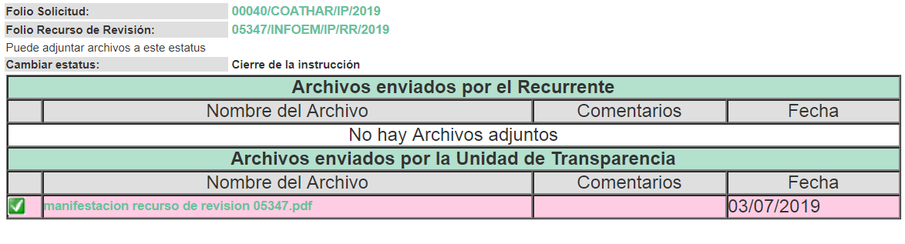

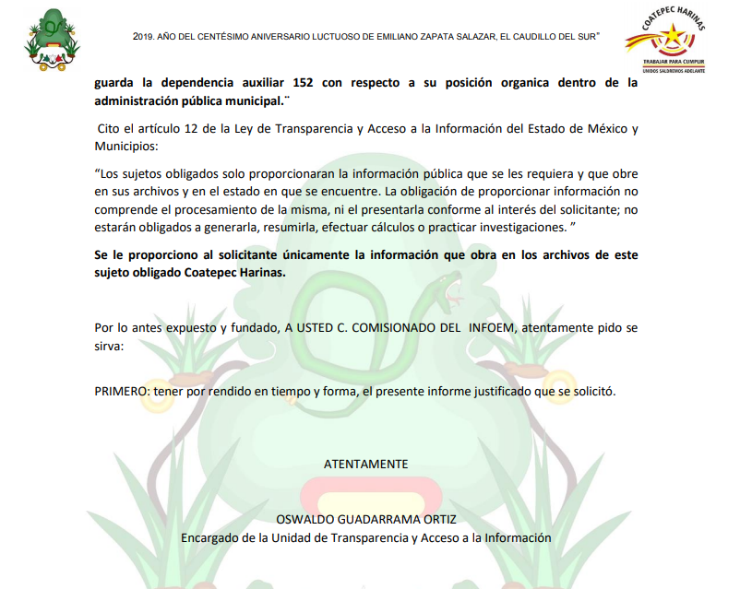

VII. Una vez analizado el estado procesal que guardan los expedientes, en fecha veintiocho de agosto de dos mil diecinueve, la Comisionada EVA ABAID YAPUR acordó el cierre de instrucción en los recursos de revisión; así como, la remisión de los expedientes, a efecto de ser resueltos, de conformidad con lo establecido en el artículo 185 fracciones VI y VIII de la Ley de Transparencia y Acceso a la Información Pública del Estado de México y Municipios;
VIII. El siete de agosto de dos mil diecinueve, la Comisionada Ponente acordó ampliar el plazo para resolver los recursos de revisión de mérito, por un periodo de hasta quince días hábiles, de conformidad con el artículo 181, tercer párrafo de la Ley de Transparencia y Acceso a la Información Pública del Estado de México y Municipios; y,

CONSIDERANDO

PRIMERO. Competencia. Este Instituto de Transparencia, Acceso a la Información Pública y Protección de Datos Personales del Estado de México y Municipios, es competente para conocer y resolver el presente recurso, conforme a lo dispuesto en los artículos 6, Letra A de la Constitución Política de los Estados Unidos Mexicanos; 5, párrafos vigésimo segundo, vigésimo tercero y vigésimo cuarto, fracciones IV y V de la Constitución Política del Estado Libre y Soberano de México; 1, 2, fracción II, 13, 29, 36, fracciones I y II, 176, 178, 179, 181, párrafo tercero y 185 de la Ley de Transparencia y Acceso a la Información Pública del Estado de México y Municipios; y 9, fracciones I y XXIV y 11 del Reglamento Interior del Instituto de Transparencia, Acceso a la Información Pública y Protección de Datos Personales del Estado de México y Municipios; toda vez que se trata de recursos de revisión interpuestos por una Ciudadano en términos de la Ley de la materia.

SEGUNDO. Interés. Los recursos de revisión fueron interpuestos por parte legítima, en atención a que fueron presentados por LA RECURRENTE, quien es la misma persona que formuló las solicitudes de acceso a la información pública al SUJETO OBLIGADO.

TERCERO. Oportunidad. Los recursos de revisión fueron interpuestos dentro del plazo de quince días hábiles contados a partir del día siguiente al en que LA RECURRENTE tuvo conocimiento de las respuestas impugnadas, tal y como lo prevé el artículo 178 de la Ley de Transparencia y Acceso a la Información Pública del Estado de México y Municipios, que establece:

“Artículo 178. El solicitante podrá interponer, por sí mismo o a través de su representante, de manera directa o por medios electrónicos, recurso de revisión ante el Instituto o ante la Unidad de Transparencia que haya conocido de la solicitud dentro de los quince días hábiles, siguientes a la fecha de la notificación de la respuesta.
A falta de respuesta del sujeto obligado, dentro de los plazos establecidos en esta Ley, a una solicitud de acceso a la información pública, el recurso podrá ser interpuesto en cualquier momento, acompañado con el documento que pruebe la fecha en que presentó la solicitud.
En el caso de que se interponga ante la Unidad de Transparencia, ésta deberá remitir el recurso de revisión al Instituto a más tardar al día siguiente de haberlo recibido.”

En efecto, se actualiza la hipótesis prevista en el precepto legal antes transcrito, en atención a que la respuesta impugnada fue notificada a LA RECURRENTE el tres de junio de dos mil diecinueve, por lo que, el plazo para presentar el recurso de revisión transcurrió del cuatro al veinticuatro de junio de dos mil diecinueve; sin contemplar en el cómputo los días ocho, nueve, quince, dieciséis, veintidós y veintitrés de junio de dos mil diecinueve, por corresponder a sábados y domingos, considerados como días inhábiles; en términos del artículo 3, fracción X de la Ley de Transparencia y Acceso a la Información Pública del Estado de México y Municipios.

En ese tenor, si los recursos de revisión que nos ocupan, se interpusieron el doce de junio de dos mil diecinueve, éstos se encuentran dentro de los márgenes temporales previstos en el citado precepto legal y, por tanto, se consideran oportunos.

CUARTO. Procedibilidad. Del análisis efectuado se advierte que resulta procedente la interposición de los recursos y se concluye la acreditación plena de todos y cada uno de los elementos formales exigidos por el artículo 180 de la Ley de Transparencia y Acceso a la Información Pública del Estado de México y Municipios, en atención a que fueron presentados mediante el formato visible en EL SAIMEX.

QUINTO. Estudio y resolución del asunto. Una vez determinada la vía sobre la que versará el presente recurso de revisión, y previa revisión del expediente electrónico formado en EL SAIMEX, con motivo de la solicitud de información y del recurso a que dan origen, es de señalar que el análisis de los presentes, se basará en el contenido íntegro de las actuaciones que obran en los expedientes electrónicos, para así estar en posibilidad este Órgano Colegiado de dictar el fallo correspondiente conforme a derecho, tomando en consideración los elementos aportados por las partes y respetando en todo momento al principio de máxima publicidad consagrado en nuestra Constitución Federal, Local y demás leyes aplicables en la materia; así como, en los Tratados Internacionales en los que el Estado Mexicano sea parte, en concordancia con el párrafo tercero del artículo 1 de la Constitución Federal y el diverso 8 de la Ley de Transparencia Local.

Atento a ello, primeramente es importante señalar que el artículo 4, párrafo segundo de la Ley de Transparencia y Acceso a la Información Pública del Estado de México y Municipios, dispone:

“Artículo 4. …
Toda la información generada, obtenida, adquirida, transformada, administrada o en posesión de los sujetos obligados es pública y accesible de manera permanente a cualquier persona, en los términos y condiciones que se establezcan en los tratados internacionales de los que el Estado mexicano sea parte, en la Ley General, la presente Ley y demás disposiciones de la materia, privilegiando el principio de máxima publicidad de la información. Solo podrá ser clasificada excepcionalmente como reservada temporalmente por razones de interés público, en los términos de las causas legítimas y estrictamente necesarias previstas por esta Ley.
...”

Del precepto legal invocado, se desprende, que la información generada, obtenida, adquirida, transmitida, administrada o en posesión de los Sujetos Obligados, será accesible de manera permanente a cualquier persona, privilegiando el principio de máxima publicidad de la información.

Por su parte, el artículo 12 de la Ley de la materia establece que los Sujetos Obligados sólo proporcionarán la información que generen, recopilen, administren, manejen, procesen, archiven o conserven, y sólo facilitarán la que se les requiera y obre en sus archivos, en el estado en el que se encuentre, sin la obligación de generarla, resumirla, efectuar cálculos o practicar investigaciones; tal y como se señala a continuación:

“Artículo 12. Quienes generen, recopilen, administren, manejen, procesen, archiven o conserven información pública serán responsables de la misma en los términos de las disposiciones jurídicas aplicables.

Los sujetos obligados sólo proporcionarán la información pública que se les requiera y que obre en sus archivos y en el estado en que ésta se encuentre. La obligación de proporcionar información no comprende el procesamiento de la misma, ni el presentarla conforme al interés del solicitante; no estarán obligados a generarla, resumirla, efectuar cálculos o practicar investigaciones.”

En síntesis, el Derecho de Acceso a la Información Pública se satisface en aquellos casos en que se entregue el soporte documental en que conste la información pública, toda vez que, los Sujetos Obligados no tienen el deber de generar, poseer o administrar la información pública con el grado de detalle solicitado; esto es, que no tienen el deber de generar un documento ad hoc, para satisfacer el Derecho de Acceso a la Información Pública.

Como apoyo a lo anterior, es aplicable el Criterio 03-17, emitido por el Instituto Nacional de Transparencia, Acceso a la Información y Protección de Datos Personales, que dice:

“No existe obligación de elaborar documentos ad hoc para atender las solicitudes de acceso a la información. Los artículos 129 de la Ley General de Transparencia y Acceso a la Información Pública y 130, párrafo cuarto, de la Ley Federal de Transparencia y Acceso a la Información Pública, señalan que los sujetos obligados deberán otorgar acceso a los documentos que se encuentren en sus archivos o que estén obligados a documentar, de acuerdo con sus facultades, competencias o funciones, conforme a las características físicas de la información o del lugar donde se encuentre. Por lo anterior, los sujetos obligados deben garantizar el derecho de acceso a la información del particular, proporcionando la información con la que cuentan en el formato en que la misma obre en sus archivos; sin necesidad de elaborar documentos ad hoc para atender las solicitudes de información.
Resoluciones:
• RRA 0050/16. Instituto Nacional para la Evaluación de la Educación. 13 julio de 2016. Por unanimidad. Comisionado Ponente: Francisco Javier Acuña Llamas.
• RRA 0310/16. Instituto Nacional de Transparencia, Acceso a la Información y Protección de Datos Personales. 10 de agosto de 2016. Por unanimidad. Comisionada Ponente. Areli Cano Guadiana.
• RRA 1889/16. Secretaría de Hacienda y Crédito Público. 05 de octubre de 2016. Por unanimidad. Comisionada Ponente. Ximena Puente de la Mora.”

Asimismo, el artículo 24 de la Ley de la materia dispone que los Sujetos Obligados sólo proporcionarán la información pública que generen, administren o posean en el ejercicio de sus atribuciones; por consiguiente, la información pública se encuentra a disposición de cualquier persona, lo que implica que es deber de los Sujetos Obligados, garantizar el derecho de acceso a la información pública.

En esta misma tesitura, es de subrayar que el Derecho de Acceso a la Información Pública, consiste en que la información solicitada conste en un soporte documental en cualquiera de sus formas, a saber: expedientes, reportes, estudios, actas, resoluciones, oficios, correspondencia, acuerdos, directivas, directrices, circulares, contratos, convenios, instructivos, notas, memorandos, estadísticas o bien, cualquier otro registro que documente el ejercicio de las facultades, funciones y competencias de los Sujetos Obligados; los que, podrán estar en cualquier medio, sea escrito, impreso, sonoro, visual, electrónico, informático u holográfico, de conformidad con el artículo 3, fracción XI de la Ley de la materia, el cual dispone lo siguiente:

“Artículo 3. Para los efectos de la presente Ley se entenderá por:
…
XI. Documento: Los expedientes, reportes, estudios, actas, resoluciones, oficios, correspondencia, acuerdos, directivas, directrices, circulares, contratos, convenios, instructivos, notas, memorandos, estadísticas o bien, cualquier otro registro que documente el ejercicio de las facultades, funciones y competencias de los sujetos obligados, sus servidores públicos e integrantes, sin importar su fuente o fecha de elaboración. Los documentos podrán estar en cualquier medio, sea escrito, impreso, sonoro, visual, electrónico, informático u holográfico;
…”

Siendo aplicable el Criterio de interpretación en el orden administrativo número 0002-11, emitido por Acuerdo del Pleno del Instituto de Transparencia y Acceso a la Información Pública del Estado de México y Municipios; publicado en el Periódico Oficial del Gobierno del Estado Libre y Soberano de México “Gaceta del Gobierno”, el diecinueve de octubre de dos mil once, cuyo rubro y texto dispone:

“CRITERIO 0002-11
INFORMACIÓN PÚBLICA, CONCEPTO DE, EN MATERIA DE TRANSPARENCIA. INTERPRETACIÓN SISTEMÁTICA DE LOS ARTÍCULOS 2°, FRACCIÓN V, XV, Y XVI, 3°, 4°, 11 Y 41. De conformidad con los artículos antes referidos, el derecho de acceso a la información pública, se define en cuanto a su alcance y resultado material, el acceso a los archivos, registros y documentos públicos, administrados, generados o en posesión de los órganos u organismos públicos, en virtud del ejercicio de sus funciones de derecho público, sin importar su fuente, soporte o fecha de elaboración.
En consecuencia el acceso a la información se refiere a que se cumplan cualquiera de los siguientes tres supuestos:
1) Que se trate de información registrada en cualquier soporte documental, que en ejercicio de las atribuciones conferidas, sea generada por los Sujetos Obligados;
2) Q}ue se trate de información registrada en cualquier soporte documental, que en ejercicio de las atribuciones conferidas, sea administrada por los Sujetos Obligados, y
3) Que se trate de información registrada en cualquier soporte documental, que en ejercicio de las atribuciones conferidas, se encuentre en posesión de los Sujetos Obligados.” (SIC)
(Énfasis Añadido)

Además, es importante señalar que de conformidad con el artículo 18 de la Ley de Transparencia y Acceso a la Información Pública del Estado de México y Municipios, los Sujetos Obligados deben documentar todos los actos que realicen derivado del ejercicio de sus atribuciones, como se aprecia de la lectura del precepto legal en comento:

“Artículo 18. Los sujetos obligados deberán documentar todo acto que derive del ejercicio de sus facultades, competencias o funciones, considerando desde su origen la eventual publicidad y reutilización de la información que generen.”

En conclusión, EL SUJETO OBLIGADO se encuentra constreñido a generar, poseer y administrar la información solicitada por LA RECURRENTE derivado del ejercicio de sus facultades y atribuciones de derecho público tal como ha quedado expuesto en el estudio de la presente resolución.

De la misma forma, se cita el contenido del artículo 160 de la Ley General de Transparencia y Acceso a la Información Pública que a la letra dispone:

“Artículo 160. Los sujetos obligados deberán otorgar acceso a los documentos que se encuentren en sus archivos o que estén obligados a documentar de acuerdo con sus facultades, competencias o funciones en el formato que el solicitante manifieste, de entre aquellos formatos existentes, conforme a las características físicas de la información o del lugar donde se encuentre así lo permita”

Una vez precisado lo anterior, se procede a analizar las documentales que integran el expediente electrónico, a fin de determinar si con la información remitida por parte del SUJETO OBLIGADO mediante respuesta, se colma el derecho de acceso a la información; atento a ello, es conveniente referir que el particular medularmente requirió lo siguiente:

Solicitud 00383/TECAMAC/IP/2019
De los ejercicios fiscales 2013 al 2019
1. Presupuesto asignado a las partidas presupuestales: Desarrollo social y humano; el papel fundamental de la mujer y la perspectiva de género; integración de la mujer al desarrollo económico; atención educativa a hijos de madres trabajadoras; familia, población y participación de la mujer; fomento a la cultura de equidad de género; así como, atención integral a la mujer. (PbRM 04b).
2. Presupuesto de Egresos por Objeto del Gasto y Dependencia General (PbRM 04b).

3. Carátulas de Presupuesto de Ingresos y Egresos (PbRM 03b y PbRM 04d).

4. Formatos del Programa Anual PbRM-01a, PbRM-01b, PbRM-01c, PbRM-01d, PbRM-01e y PbRM-02a, de la dependencia Clave I01 Desarrollo Social y/o equivalente; y de la dependencia auxiliar Clave 152 Atención a la Mujer y/o Equivalente. PbRM 04a

5. Presupuesto de Egresos por Objeto de Gasto de la dependencia Clave I01 Desarrollo Social y/o equivalente, y de la dependencia Clave 152 Atención a la Mujer y/o equivalente.
De los ejercicios fiscales 2015 al 2019

6. Formato de la Ficha Técnica de Diseño de Indicadores Estratégicos o de Gestión de la dependencia Clave I01 Desarrollo Social y/o equivalente, y de la dependencia Clave 152 Atención a la Mujer y/o equivalente.

Complementos
7. Dirección o área de la que depende la unidad administrativa con Clave 152 Atención a la Mujer y/o equivalente.
8. Denominación de la dependencia auxiliar con Clave 152 Atención a la Mujer y/o equivalente del Municipio.
9. Fuente de financiamiento en materia de género o atención a la mujer de carácter estatal, federal o internacional, y el monto.

10. Monto de recursos gestionados en materia de género o atención a la mujer en el Municipio.

Al respecto, EL SUJETO OBLIGADO mediante respuesta adjuntó 24 archivos electrónicos, mismos de los cuales únicamente es posible acceder a 13 de ellos, mismos que contienen lo siguiente:

- A-repProy.xls (Remitido 2 veces): Presupuesto basado en resultados municipal del año 2016.
- respuesta a solicitud 00040.pdf (Remitido 3 veces): Oficio remitido por el Encargado de la Unidad de Transparencia y Acceso a la Información, mediante el cual manifiesta que dentro de la documentación adjunta se podrá encontrar la información peticionada concerniente a los ejercicios 2016, 2017 y 2018, asimismo, describe la liga electrónica https://www.coatepech.gob.mx/gacetas/19-gaceta-de-gobierno-no-3 misma de la cual, se encuentra la caratula del presupuesto de ingresos (PbRM-03b) y egresos (PbRM-04d) del año 2019, por otro lado, se arguye que por lo que corresponde a la información requerida de los años 2013, 2014 y 2015, se había realizado una búsqueda minuciosa sin haberse encontrado la documentación.

- A-repProy.xls: Presupuesto basado en resultados municipal del año 2017.

- A-repProy.pdf (Remitido 3 veces): Presupuesto de egresos detallado año 2018 (PbRM-04a)

- A-repDepGral1.pdf (Remitido 2 veces): Presupuesto de egresos por objeto del gasto y dependencia general (PbRM-04b) del año 2018

- A-repProy.pdf: Presupuesto de egresos detallado año 2018 (PbRM-04a) año 2019

- A-repDepGral1.pdf: Presupuesto de egresos por objeto del gasto y dependencia general (PbRM-04b) del año 2019.
Siendo así que, ante la respuesta otorgada por EL SUJETO OBLIGADO, el particular interpuso el recurso de revisión que nos ocupa, señalando que no se le entrega la totalidad de la información que había requerido.

Ahora bien, previo al análisis de las documentales que integran los expedientes electrónicos, es importante señalar que aún y cuando el particular precisó el grado de desagregación de la información requerida; de conformidad con el artículo 12 de la Ley de Transparencia y Acceso a la Información Pública del Estado de México y Municipios, EL SUJETO OBLIGADO se encuentra constreñido a entregar la información; tal y como, la genera y obra en sus archivos; por lo que, debe entregar aquella que contenga el mayor grado de desagregación posible; sin que dicha situación conlleve a la realización de un documento en específico. Argumento que se fortalece con el criterio número 03/17 emitido por el INAI, cuyo contenido se inserta a continuación:

“No existe obligación de elaborar documentos ad hoc para atender las solicitudes de acceso a la información. Los artículos 129 de la Ley General de Transparencia y Acceso a la Información Pública y 130, párrafo cuarto, de la Ley Federal de Transparencia y Acceso a la Información Pública, señalan que los sujetos obligados deberán otorgar acceso a los documentos que se encuentren en sus archivos o que estén obligados a documentar, de acuerdo con sus facultades, competencias o funciones, conforme a las características físicas de la información o del lugar donde se encuentre. Por lo anterior, los sujetos obligados deben garantizar el derecho de acceso a la información del particular, proporcionando la información con la que cuentan en el formato en que la misma obre en sus archivos; sin necesidad de elaborar documentos ad hoc para atender las solicitudes de información.
Resoluciones:
• RRA 0050/16. Instituto Nacional para la Evaluación de la Educación. 13 julio de 2016. Por unanimidad. Comisionado Ponente: Francisco Javier Acuña Llamas.
• RRA 0310/16. Instituto Nacional de Transparencia, Acceso a la Información y Protección de Datos Personales. 10 de agosto de 2016. Por unanimidad. Comisionada Ponente. Areli Cano Guadiana.
• RRA 1889/16. Secretaría de Hacienda y Crédito Público. 05 de octubre de 2016. Por unanimidad. Comisionada Ponente. Ximena Puente de la Mora.”
(Sic)

Una vez apuntado lo anterior, este Instituto, como ente garante del derecho de acceso a la información pública, en aras de dar cumplimiento a la solicitud de acceso a la información, se avocó al estudio de la solicitud materia de la presente resolución, a fin de determinar si en el marco jurídico aplicable al SUJETO OBLIGADO le asiste lo peticionado por el particular.

Atento a ello, y en razón de que la información solicitada por el particular se encuentra relacionada con presupuesto, es necesario señalar qué se entiende por presupuesto; de tal forma el Glosario de Términos Hacendarios, publicado por el Instituto Hacendario del Estado de México, ha definido:

“PRESUPUESTO
Estimación programada en forma sistemática de los ingresos y egresos que maneja un organismo en un periodo determinado. Puede considerase como un plan de acción expresado en términos monetarios y cuyo ejercicio abarca generalmente un año de actividad.”

Por su parte, el artículo 285 del Código Financiero del Estado de México y Municipios, prevé que el presupuesto es el instrumento jurídico, de política económica y de política de gasto, que en el caso concreto aprueba el Ayuntamiento en el cual se establece el ejercicio, control y evaluación del gasto público, como se aprecia enseguida:

“Artículo 285.- El Presupuesto de Egresos del Estado es el instrumento jurídico, de política económica y de política de gasto, que aprueba la Legislatura conforme a la iniciativa que presenta el Gobernador, en el cual se establece el ejercicio, control del gasto público y evaluación del desempeño de las Dependencias, Entidades Públicas, Organismos Autónomos, Poderes Legislativo y Judicial y de los Municipios a través de los programas derivados del Plan de Desarrollo del Estado de México, durante el ejercicio fiscal correspondiente, así como de aquellos de naturaleza multianual propuestos por la Secretaría.

El gasto total aprobado en el Presupuesto de Egresos, no podrá exceder al total de los ingresos autorizados en la Ley de Ingresos.

En el caso de los municipios, el Presupuesto de Egresos, será el que se apruebe por el Ayuntamiento.

En la aprobación del presupuesto de egresos de los municipios, los ayuntamientos determinarán la remuneración que corresponda a cada empleo, cargo o comisión.

(…)”

En el mismo sentido, el Manual para la Planeación, Programación y Presupuestación Municipal para el ejercicio fiscal 2019, publicado en el periódico Oficial del Gobierno del Estado de México, “Gaceta del Gobierno”, en fecha seis de noviembre de dos mil dieciocho, en el Marco Conceptual numeral 1.2, define al presupuesto como:

“Con base en lo que establece el artículo 285 del Código Financiero del Estado de México y Municipios, el Presupuesto de Egresos Municipal se conceptualiza como el instrumento jurídico, de política económica y de política de gasto, que aprueba el Cabildo, conforme a la propuesta que presenta el C. Presidente Municipal, en el cual se establece el ejercicio, control y evaluación del gasto público de las Dependencias Administrativas y Organismos Municipales Descentralizados, a través de los programas derivados del Plan de Desarrollo Municipal, durante el ejercicio fiscal correspondiente.
En otra perspectiva, el presupuesto puede definirse como “la expresión contable de los gastos de un determinado período, obteniendo los límites de autorización por parte del Cabildo para cumplir con los fines políticos, económicos y sociales para dar cumplimiento al mandato legal”.
Para efecto de este manual, el presupuesto es la estimación financiera anticipada, generalmente anual, de los ingresos y egresos del gobierno, necesarios para cumplir con los objetivos establecidos en los planes, programas y proyectos determinados. Asimismo, constituye el instrumento operativo básico para la ejecución de las decisiones de política económica y de planeación.
El presupuesto público involucra los planes, políticas, programas, proyectos, estrategias y objetivos del municipio, como medio efectivo de control del gasto público y en ellos se fundamentan las diferentes alternativas de asignación de recursos para gastos e inversiones.
Para las administraciones municipales, el Presupuesto basado en Resultados (PbR), es un instrumento que permite mediante el proceso de evaluación, apoyar las decisiones presupuestarias con información sustantiva de los resultados de la aplicación de los recursos públicos, incorporando los principales hallazgos al proceso de programación, del ejercicio fiscal subsecuente a la evaluación, permitiendo establecer compromisos a fin de optimizar la calidad del gasto público.
…”
(Énfasis añadido)

De lo expuesto se colige que, el presupuesto es la estimación financiera anticipada, generalmente anual, de los egresos e ingresos del gobierno, necesario para cumplir con los propósitos de un programa determinado, el cual constituye un instrumento operativo básico para la ejecución de las decisiones de política, económica y de operación a nivel estatal, que en el caso en concreto, a nivel municipal, debe estar basado en resultados (PbR).

Ahora bien, conforme a dicho Manual el Clasificador por Objeto del Gasto es el documento armonizado que ordena e identifica en forma genérica, homogénea y coherente el registro del gasto por los conceptos de servicios personales, materiales y suministros, servicios generales, transferencias, asignaciones subsidios y otras ayudas, bienes muebles, inmuebles e intangibles, inversión pública, inversiones financieras y otras provisiones, participaciones y aportaciones federales, y deuda pública, que requieren las dependencias, entidades públicas, así como los Municipios, para cumplir con los objetivos y programas señalados en el Plan de Desarrollo del Estado de México vigente y en el Plan de Desarrollo Municipal, respectivamente.

Por su parte, la estructura del Clasificador por Objeto del Gasto se diseñó con un nivel de desagregación que permite que sus cuentas faciliten el registro único de todas las transacciones con incidencia económica – financiera es por ello que la armonización se realiza a tercer dígito que corresponde a la partida genérica, dejando en poder de las entidades federativas, la desagregación e identificación de la partida específica, dando origen a la siguiente estructura:

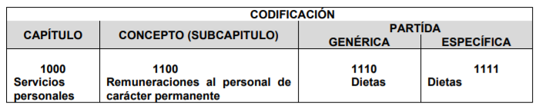

Capítulo: Es el mayor nivel de agregación que identifica el conjunto homogéneo y ordenado de los bienes y servicios requeridos por los entes públicos.
Concepto: Son subconjuntos homogéneos y ordenados en forma específica, producto de la desagregación de los bienes y servicios, incluidos en cada capítulo.
Partida: Es el nivel de agregación más específico en el cual se describen las expresiones concretas y detalladas de los bienes y servicios que se adquieren y se compone de:
- La Partida Genérica se refiere al tercer dígito, el cual logrará la armonización a todos los niveles de gobierno.
- b) La Partida Específica corresponde al cuarto dígito, el cual permitirá que las unidades administrativas o instancias competentes en materia de Contabilidad Gubernamental y de Presupuesto de cada orden de gobierno, con base en sus necesidades, generen su apertura, conservando la estructura básica (capítulo, concepto y partida genérica), con el fin de mantener la armonización con el Plan de Cuenta
Ahora bien, el artículo 304 dispone que la presentación del Proyecto de Presupuesto de Egresos, a nivel municipal, deberá incluir, entre otras cosas lo siguiente:

“Artículo 304.- La presentación del Proyecto de Presupuesto de Egresos, tanto a nivel estatal como municipal, deberá incluir, lo siguiente:
(…)
VII. Estimaciones de egresos, por cada una de sus fuentes, agrupados de la siguiente forma:
1.- Clasificación Programática a nivel de programas presupuestarios y proyectos.
2.- Clasificación Administrativa.
3.- Clasificación Económica.

Por su parte, el Manual para la Planeación, Programación y Presupuestación Municipal para el ejercicio fiscal 2019, precisa que la Clasificación Programática tiene por objeto establecer la clasificación de los programas presupuestarios de los entes públicos, que permitirá organizar en forma representativa y homogénea, las asignaciones de recursos de los Programas presupuestarios.

En este sentido la composición del Presupuesto de egresos contempla diversos formatos dentro de los que encontramos los siguientes PbRM-01a Programa Anual Dimensión Administrativa del Gasto, PbRM-01b Programa Anual Descripción del Programa Presupuestario, PbRM-01c Programa Anual de Metas de actividad por Proyecto, PbRM-01d Ficha técnica de diseño de indicadores estratégicos o de gestión, PbRM-01e Matriz de indicadores para resultados por programa presupuestario y dependencia general, PbRM-02a Calendarización de Metas de actividad por Proyecto, PbRM-03a Presupuesto de Ingresos Detallado, PbRM-03b Caratula de Presupuesto de Ingresos, PbRM-04a Presupuesto de Egresos Detallado, PbRM-04b Presupuesto de Egresos por Objeto del Gasto, PbRM-04c Presupuesto de Egresos Global Calendarizado, PbRM-04d Caratula de Presupuesto de Egresos, PbRM-05 Tabulador de Sueldos, PbRM-06 Programa Anual de Adquisiciones, PbRM-07 Programa Anual de Obra y PbRM-07b Programa Anual de Obra (Reparaciones y Mantenimiento)

Es así, que con la finalidad de facilitar la identificación de lo colmado por EL SUJETO OBLIGADO, se inserta una tabla a continuación en donde se pueden advertir los documentos que fueron remitidos en el formato solicitado, y que por lo tanto colmarían la pretensión formulada en la solicitud.

Formato | 2016 | 2017 | 2018 | 2019
General
Presupuesto de Egresos por Objeto del Gasto y Dependencia General Formato PbRM 04b
Carátulas de Presupuesto de Ingresos y Egresos
Clave I01 Desarrollo Social
Dimensión Administrativa del Gasto. Formato PbRM-01a
Descripción del Programa presupuestario Formato PbRM-01b
Metas de actividad por Proyecto Formato PbRM-01c
Ficha de Técnica de Diseño de Indicadores Estratégicos o de Gestión Formato PbRM-01d
Matriz de Indicadores para Resultados por Programa presupuestario y Dependencia General PbRM-01e
Calendarización de Metas de actividad por Proyecto Formato PbRM-02a
Presupuesto de Egresos por Objeto del Gasto y Dependencia General Formato PbRM 04b
Clave 152 Atención a la Mujer
Dimensión Administrativa del Gasto. Formato PbRM-01a
Descripción del Programa presupuestario Formato PbRM-01b
Metas de actividad por Proyecto Formato PbRM-01c
Ficha de Técnica de Diseño de Indicadores Estratégicos o de Gestión Formato PbRM-01d
Matriz de Indicadores para Resultados por Programa presupuestario y Dependencia General PbRM-01e
Calendarización de Metas de actividad por Proyecto Formato PbRM-02a
Presupuesto de Egresos por Objeto del Gasto y Dependencia General Formato PbRM 04b

Por lo anterior, y en atención al requerimiento identificado con el numeral 1, consistente en el Presupuesto asignado a las partidas presupuestales: Desarrollo social y humano, El papel fundamental de la mujer y la perspectiva de género, Integración de la mujer al desarrollo económico, Atención educativa a hijos de madres trabajadoras, Familia, población y participación de la mujer, Fomento a la cultura de equidad de género, Atención integral a la mujer; al respecto, es de resaltar que el Manual para la Planeación, Programación y Presupuesto de Egresos Municipal para el Ejercicio Fiscal, del dos mil trece al dos mil diecinueve, determina que para dar seguimiento a la ejecución del Presupuesto de Egresos Municipal de conformidad con el artículo 32 párrafo segundo de la Ley de Fiscalización Superior del Estado de México, los entes municipales deben presentar el informe mensual dentro de los veinte días posteriores al término del mes correspondiente. Este informe debe contener diversos formatos entre los que se encuentra el Avance Presupuestal de Egresos Detallado (PbRM10a), para mayo referencia se inserta a continuación:

“V. Informe Mensual Presupuestal
Para dar seguimiento a la ejecución del Presupuesto de Egresos Municipal de conformidad con el artículo 32 párrafo segundo de la Ley de Fiscalización Superior del Estado de México, los entes municipales deben presentar el informe mensual dentro de los veinte días posteriores al término del mes correspondiente.

Este informe debe contener los siguientes formatos:

En el Avance Presupuestal de Ingresos (PbRM 09a), se identifican las posibles modificaciones al Presupuesto Definitivo de Ingresos por concepto, reflejando los momentos contables del ingreso, el estado comparativo de ingresos (PbRM 09b): en este formato se deberán registrar los movimientos de los ingresos del ejercicio mensual, a través de la comparación del ingreso acumulado al mes reportado, el Avance Presupuestal de Egresos Detallado(PbRM10a) y el Avance Presupuestal de Egresos (PbRM10b): los cuales reflejan los movimientos del presupuesto por proyecto, partida específica y presupuesto modificado, igualmente, el Estado comparativo de egresos (PbRM10c), en el que se registran los movimientos de los egresos ejercidos de manera mensual, a través de la comparación del egreso acumulado al mes reportado.”
(Énfasis añadido)

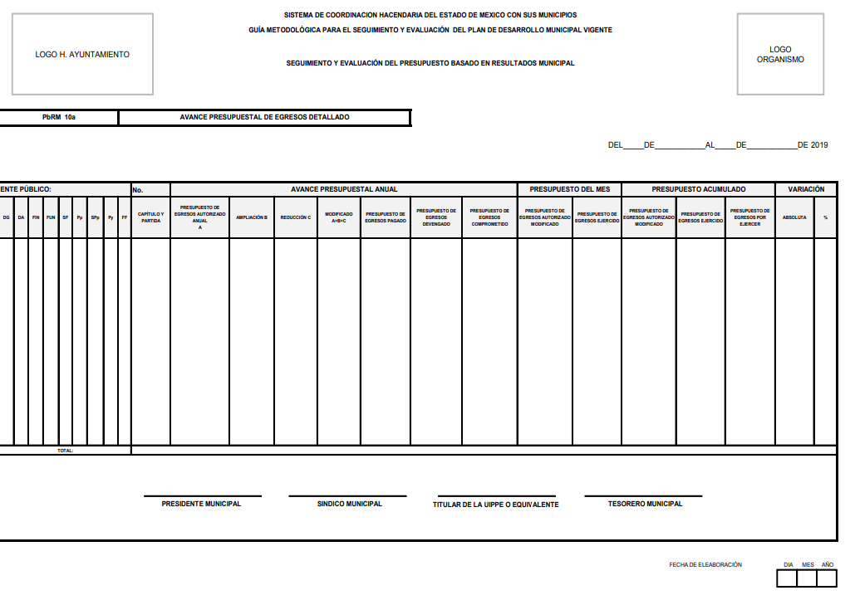

De lo anterior, se considera que el Sujeto Obligado se encuentra en posibilidad de proporcionar el documento o documentos donde conste el presupuesto asignado a los rubros correspondientes a desarrollo social y humano; el papel fundamental de la mujer y la perspectiva de género; integración de la mujer al desarrollo económico; atención educativa a hijos de madres trabajadoras; familia, población y participación de la mujer; fomento a la cultura de equidad de género; así como, atención integral a la mujer, correspondientes a los años de dos mil trece al dos mil diecinueve.

Ahora bien, por cuanto hace a los requerimientos realizados por el particular identificados con los numerales 2 y 5, consistentes en

De los ejercicios fiscales 2013 al 2019
2. Presupuesto de Egresos por Objeto del Gasto y Dependencia General (PbRM 04b).

5. Presupuesto de Egresos por Objeto de Gasto de la dependencia Clave I01 Desarrollo Social y/o equivalente, y de la dependencia Clave 152 Atención a la Mujer y/o equivalente.

Al respecto, esta Ponencia resolutora advierte que EL SUJETO OBLIGADO debe tener en sus archivos los documentos que den cuenta de la información requerida, toda vez que el citado Manual para la Planeación, Programación y Presupuesto de Egresos Municipal, prevé que el presupuesto por objeto de gasto es aquel que agrupa en listados homogéneos y coherentes, los bienes y servicios que el gobierno adquiere para realizar sus funciones; su estructura está conformada por nueve grandes capítulos en que se integra su clasificación.

Asimismo, dicho Manual precisa que la clasificación programática permite organizar en forma representativa y homogénea, las asignaciones de recursos de los Programas presupuestarios

Atento a ello, es importante señalar que el presupuesto de egresos detallado PbRM-04a, es el formato en el que se deben registrar los proyectos por partida de gasto, los cuales tendrán que coincidir con los formatos del Programa Anual (PbRM-01a, PbRM-01c) en estructura programática y gasto estimado por proyecto.

Además, una vez conociendo los ingresos estimados, la Tesorería podrá utilizar el siguiente formato Presupuesto de egresos detallado PbRM-04a, en el que se identifican los insumos para la ejecución de cada proyecto, iniciando por parte de la Tesorería, con la asignación de los gastos fijos o irreductibles y dejando a consideración de las dependencias municipales, los gastos directos alineados a cada proyecto, con base en el techo financiero comunicado para proporcionar a cada Dependencia General sus techos financieros, reflejando los gastos fijos e indirectos (servicios personales + materiales y suministros necesarios + servicios generales necesarios + gastos de deuda).

De lo anterior, podemos concluir que EL SUJETO OBLIGADO se encuentra en posibilidad de hacer entrega del Presupuesto de Egresos por Objeto del Gasto y Dependencia General (PbRM 04b) mismo en el que se concentra la suma de los Formatos de Presupuesto de Egresos Detallado (PbRM-04a) tal y como se advierte a continuación.

Sirve de sustento, que EL SUJETO OBLIGADO, dentro de su respuesta remite el Presupuesto de Egresos por Objeto del Gasto y Dependencia General (PbRM -04b) de los años 2018 y 2019 mismos que se tendrán por colmados.

Por otro lado, respecto al requerimiento realizado por el particular identificado con el numeral 3, relacionado con las carátulas de Presupuesto de Ingresos y Egresos (PbRM 03b y PbRM 04d); al respecto, es de señalar que conforme al Manual para la Planeación, Programación y Presupuesto de Egresos Municipal, se precisa que corresponde a formatos donde se debe registrar lo siguiente:

Carátula de Presupuesto de Egresos (PbRM-04d). Este formato deberá registrar los importes del formato por Capítulo de Gasto (PbRM E-04c).

Carátula de Presupuesto de Ingresos (PbRM-03b). -Este formato deberá registrar los importes por tipo de Ingreso.

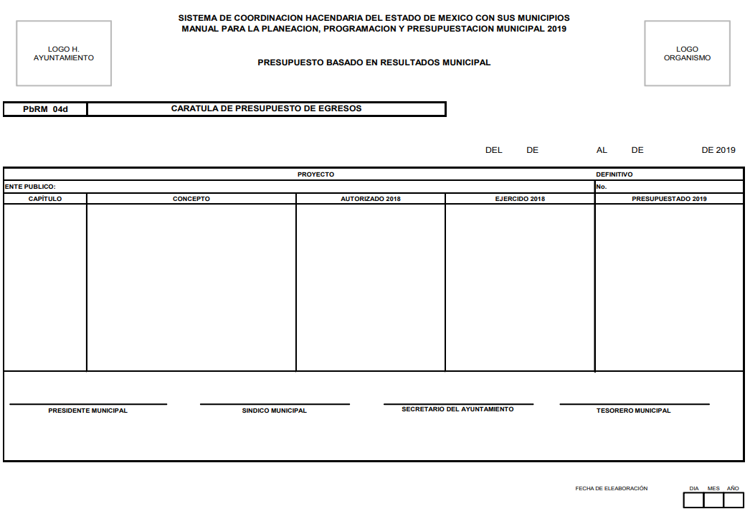
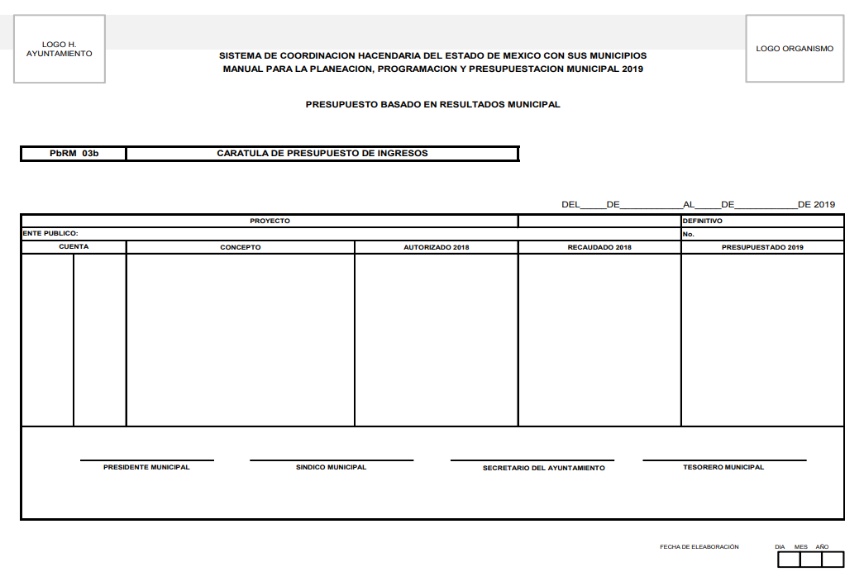
De lo anterior, podemos concluir que dichas carátulas, al formar parte del Proyecto del Presupuesto de Egresos Municipal, EL SUJETO OBLIGADO se encuentra en posibilidad de hacer entrega de las mismas, por lo que este Órgano Garante determina ordenar su entrega.
De lo anterior, no pasa desapercibido para esta Ponencia el documento remitido en respuesta por parte del SUJETO OBLIGADO denominado respuesta a solicitud 00040.pdf mismo en donde podemos encontrar la liga electrónica https://www.coatepech.gob.mx/gacetas/19-gaceta-de-gobierno-no-3 misma de la cual, se encuentra la carátula del presupuesto de ingresos (PbRM-03b) y egresos (PbRM-04d) del año 2019, año que se tendrá por colmado por lo que hace a dicho requerimiento.

Ahora bien, por cuanto hace al requerimiento realizado por el particular identificado con el numeral 4, relacionado con los formatos del Programa Anual PbRM-01a, PbRM-01b, PbRM-01c, PbRM-01d, y PbRM-02a; así como, el formato PbRM-01e de la dependencia Clave I01 Desarrollo Social y/o equivalente; y de la dependencia auxiliar Clave 152 Atención a la Mujer y/o Equivalente; al respecto, es de señalar que dichos formatos constituyen un componente del Presupuesto basado en Resultados (PbR), en el cual se plasman los objetivos, estrategias, metas de actividad, indicadores y proyectos, de acuerdo a las prioridades del Plan de Desarrollo Municipal y las demandas de la sociedad, para ser traducidas en resultados concretos a visualizarse en el período presupuestal determinado, lo que nos permite conocer con certeza acerca de: ¿qué se va a hacer?, ¿para lograr qué? y ¿cómo y cuándo se realizará?

La integración del Programa Anual deberá partir del techo financiero que la Tesorería asigne a cada unidad administrativa de los municipios en cada Programa presupuestario y proyecto, lo que servirá de base para la programación y el costo de las actividades a desarrollar del Anteproyecto de Presupuesto de Egresos; dicha asignación se tendrá que llevar a cabo identificando la información plasmada en los formatos PbRM-01a y PbRM01b.

Para fijar y dar a conocer a las Dependencias y Organismos Municipales los techos financieros tal como lo establece el Artículo 295 del Código Financiero del Estado de México y Municipios, la Tesorería una vez estimando los ingresos e identificando los costos irreductibles (servicios personales + materiales y suministros necesarios + servicios generales necesarios + gastos de deuda + pasivos), fijará los techos financieros para cada Dependencia General.

El Programa Anual deberá permitir la evaluación programática y presupuestal del ejercicio del gasto, en términos de resultados, tanto cuantitativos como cualitativos. Para la formulación del Programa Anual deberán ser llenados los formatos: PbRM-01a; PbRM-01b; PbRM-01c; PbRM-01dy PbRM-01e.

De lo anterior, se puede advertir que EL SUJETO OBLIGADO se encuentra constreñido a realizar su Programa Anual, para ello debió de haber generado los formatos requeridos por el particular; en consecuencia, este Órgano Garante determina ordenar la entrega de los mismos de 2013 a 2019.

Por otro lado, respecto al requerimiento realizado por el particular relacionado con el numeral 6, relacionado con la Ficha Técnica de Diseño de Indicadores Estratégicos o de Gestión 2015 de la dependencia Clave I01 Desarrollo Social y/o equivalente, y de la dependencia Clave 152 Atención a la Mujer y/o equivalente; al respecto, es de señalar que éste corresponde al formato PbRM-01d “Ficha técnica de diseño de indicadores estratégicos o de gestión 2019”, el cual tiene como finalidad el registro de los indicadores de gestión que se manejan en el SEGEMUN, mismos que deberán estar vinculados directamente a las metas programadas en el formato PbRM-01e “Matriz de Indicadores para Resultados por Programa presupuestario y Dependencia General”, a manera de ejemplo se inserta dicho formato correspondiente al ejercicio fiscal 2019, a continuación:

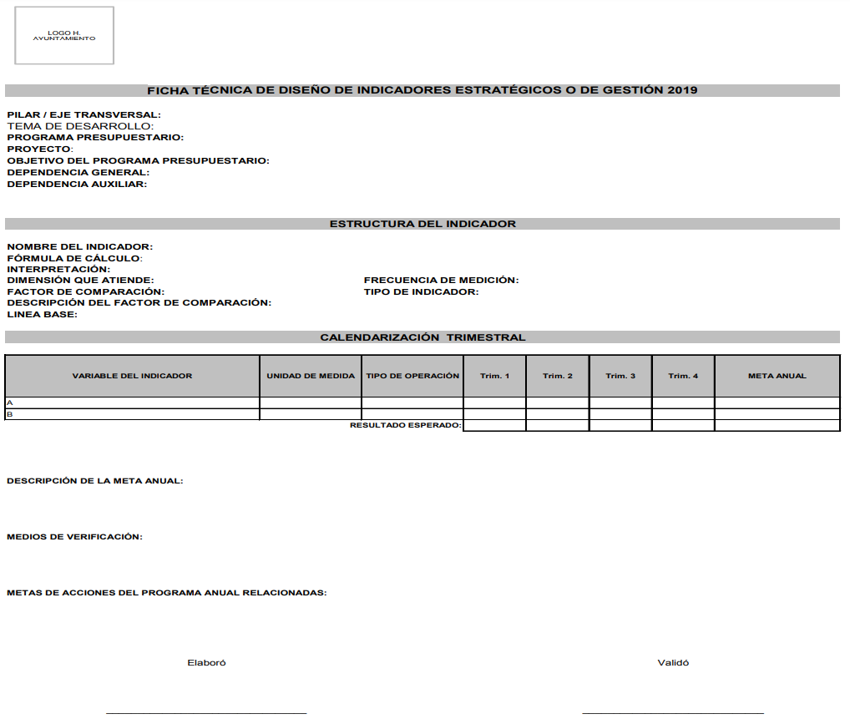
De lo anterior, podemos advertir que EL SUJETO OBLIGADO se encuentra en posibilidad de hacer entrega de los formatos de la ficha técnica requerida por el particular, correspondiente a los años de 2015 al dos 2019.

Por cuanto hace a los requerimientos realizados por el particular identificados con los numerales 7 y 8, relacionado con la dirección o área de la que depende la unidad administrativa con clave 152 Atención a la Mujer y/o equivalente; así como, la denominación de dicha dependencia; al respecto, es de señalar que el Manual para la Planeación, Programación y Presupuestación Municipal para el ejercicio fiscal 2019, contempla dentro del catálogo de dependencias auxiliares para Municipios, dicha dependencia, tal como se muestra a continuación:
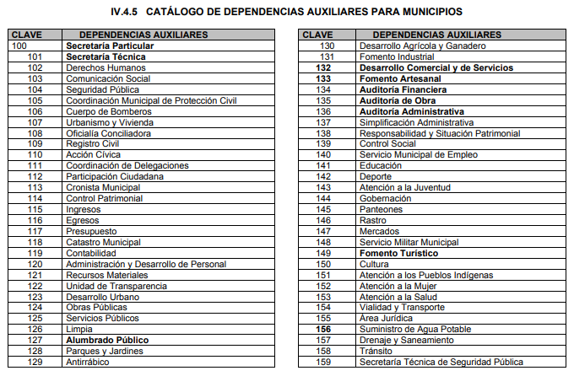
Por lo anterior, este Órgano Garante determina ordenar al SUJETO OBLIGADO haga entrega del documento o documentos donde conste la dirección o área de la que depende la unidad administrativa 152 correspondiente a la Atención a la Mujer o equivalente; así como la denominación de la dependencia auxiliar de la clave 152 de Atención a la Mujer o equivalente.

Finalmente, por cuanto hace a los requerimientos realizados por el particular identificados con los numerales 9 y 10, relacionados con la fuente de financiamiento en materia de género o atención a la mujer de carácter estatal, federal o internacional, y el monto; así como, los montos gestionados; al respecto, es de señalar, conforme a multicitado Manual para la Programación, el financiamiento corresponde a los recursos financieros que el gobierno obtiene para cubrir un déficit presupuestario. El financiamiento se contrata dentro o fuera del país para obtener créditos, empréstitos y otras obligaciones derivadas de la suscripción o emisión de títulos de crédito o cualquier otro documento pagadero a plazo; es así, que para el caso de que EL SUJETO OBLIGADO haya gestionado alguna fuente de financiamiento en materia de género o atención a la mujer, deberá hace del conocimiento de ello, precisando el monto de los recursos; asimismo, es importante señalar que para el caso de que no cuente con la información al grado de detalle solicitado por la particular, éste debe entregar el documento que obre en sus archivos y el cual contenga el mayor detalle cercano a aquél que fue requerido.
Es así que finalmente, esta Ponencia no advierte dentro del expediente electrónico conformado en el SAIMEX que la solicitud formulada por el particular haya sido turnada a las áreas competentes tal como la Tesorería Municipal, misma que se considera pudiera ser la encargada de realizar el llenado de los formatos PbRM, por lo que dicha Dirección pudiera contar con la información solicitada y al no turnarse la solicitud a las áreas correspondientes se contraviene el siguiente precepto.
Artículo 162. Las unidades de transparencia deberán garantizar que las solicitudes se turnen a todas las Áreas competentes que cuenten con la información o deban tenerla de acuerdo a sus facultades, competencias y funciones, con el objeto de que realicen una búsqueda exhaustiva y razonable de la información solicitada.
Asimismo, se observa dentro del oficio remitido en respuesta, que EL SUJETO OBLIGADO, manifestó que después de una búsqueda minuciosa, no se había encontrado la información relacionada a los años 2013, 2014 y 2015, es por ello que esta ponencia determina que de no encontrase dicha documentación después de haberse turnado a todas las áreas competentes para conocer de la solicitud, se deberá entregar el Acuerdo de Inexistencia emitido por el Comité de Transparencia del SUJETO OBLIGADO.

Dicho Acuerdo de Inexistencia, debe exponer las razones por las que se buscó la información, las áreas en las que se instruyó la búsqueda, los criterios y los métodos utilizados de búsqueda de la misma, las respuestas otorgadas por los Servidores Públicos Habilitados y en general, todas aquéllas circunstancias de modo, tiempo y lugar que se tomaron en cuenta para llegar a determinar que no obra en sus archivos la información requerida. De este modo, el particular puede tener la certeza de que se hizo una búsqueda exhaustiva de la información solicitada y de que se le dio la adecuada atención a su solicitud, atendiendo a lo dispuesto en los numerales 19, 169 y 170 de la Ley de la materia.
“Artículo 19. Se presume que la información debe existir si se refiere a las facultades, competencias y funciones que los ordenamientos jurídicos aplicables otorgan a los sujetos obligados.
En los casos en que ciertas facultades, competencias o funciones no se hayan ejercido, se debe motivar la respuesta en función de las causas que motiven tal circunstancia.

Si el sujeto obligado, en el ejercicio de sus atribuciones, debía generar, poseer o administrar la información, pero ésta no se encuentra, el Comité de transparencia deberá emitir un acuerdo de inexistencia, debidamente fundado y motivado, en el que detalle las razones del por qué no obra en sus archivos.

Artículo 169. Cuando la información no se encuentre en los archivos del sujeto obligado, el Comité de Transparencia:

I. Analizará el caso y tomará las medidas necesarias para localizar la información;

II. Expedirá una resolución que confirme la inexistencia del documento;

III. Ordenará, siempre que sea materialmente posible, que se genere o se reponga la información en caso de que ésta tuviera que existir en la medida que deriva del ejercicio de sus facultades, competencias o funciones, o que previa acreditación de la imposibilidad de su generación, exponga de forma fundada y motivada, las razones por las cuales en el caso particular no ejerció dichas facultades, competencias o funciones, lo cual notificará al solicitante a través de la Unidad de Transparencia; y
IV. Notificará al órgano interno de control o equivalente del sujeto obligado quien, en su caso, deberá iniciar el procedimiento de responsabilidad administrativa que corresponda.

La Unidad de Transparencia deberá notificarlo al solicitante por escrito, en un plazo que no exceda de quince días hábiles contados a partir del día siguiente a la presentación de la solicitud.

Este plazo podrá ampliarse hasta por otros siete días hábiles, siempre que existan razones para ello, debiendo notificarse por escrito al solicitante.

Artículo 170. La resolución del Comité de Transparencia que confirme la inexistencia de la información solicitada contendrá los elementos mínimos que permitan al solicitante tener la certeza de que se utilizó un criterio de búsqueda exhaustivo, además de señalar las circunstancias de tiempo, modo y lugar que generaron la existencia en cuestión y señalará al servidor público responsable de contar con la misma.”

Así, se establece que EL SUJETO OBLIGADO debió generar la información, derivado de sus facultades y no tiene registro de ello por lo que el Comité de Información debe emitir un Acuerdo de Inexistencia de la información, en el que detalle las razones del por qué no obra en sus archivos.

Finalmente y del análisis expuesto en la presente resolución, este Instituto considera que resultan fundadas las razones o motivos de inconformidad expuestos por EL RECURRENTE, en virtud de que, efectivamente EL SUJETO OBLIGADO no remitió de manera completa la información requerida por la particular y al actualizarse la fracción V del artículo 179 de la Ley de Transparencia y Acceso a la Información Pública del Estado de México y Municipios; por lo que, se determina procedente MODIFICAR la respuesta del SUJETO OBLIGADO.

Así, con fundamento en lo prescrito en los artículos 5 párrafos vigésimo segundo, vigésimo tercero y vigésimo cuarto, fracciones IV y V de la Constitución Política del Estado Libre y Soberano de México; 2, fracción II, 29, 36, fracciones I y II, 176, 178, 179, 181, 185, fracción I, 186 y 188 de la Ley de Transparencia y Acceso a la Información Pública del Estado de México y Municipios, este Pleno:

RESUELVE

PRIMERO. Resultan fundadas las razones o motivos de inconformidad planteadas por LA RECURRENTE en el recurso de revisión 05347/INFOEM/IP/RR/2019 y, en términos del Considerando QUINTO de la presente resolución.

SEGUNDO. Se MODIFICA las respuestas del SUJETO OBLIGADO otorgada en la solicitud de información 00040/COATHAR/IP/2019 y se le ordena en términos del Considerando QUINTO, previa búsqueda exhaustiva y razonable haga entrega a LA RECURRENTE, vía SAIMEX, de lo siguiente:

“De los años 2013 al 2019
- El presupuesto asignado a las partidas presupuestales; desarrollo social y humano; el papel fundamental de la mujer y la perspectiva de género; integración de la mujer al desarrollo económico; atención educativa a hijos de madres trabajadoras; familia, población y participación de la mujer; fomento a la cultura de equidad de género; así como, atención integral a la mujer.
- El Presupuesto de Egresos Detallado (PbRM- 04a) de la Dependencia con Clave 152 Atención a la Mujer y/o equivalente.
- Los formatos del Programa Anual PbRM-01a, PbRM-01b, PbRM-01c, PbRM-01d, PbRM-01e y PbRM-02a, incluyendo la dependencia Clave I01 Desarrollo Social y/o equivalente; y de la dependencia auxiliar Clave 152 Atención a la Mujer y/o Equivalente.
- La fuente de financiamiento en materia de género o atención a la mujer de carácter estatal, federal o internacional; así como el monto de los recursos gestionados.

De los años 2013 al 2015
- El Presupuesto de Egresos Detallado (PbRM-04a) de la Dependencia con Clave I01 Desarrollo Social y/o equivalente.
De los años 2015 al 2019

f) El Formato de la Ficha Técnica de Diseño de Indicadores Estratégicos o de Gestión de la dependencia Clave I01 Desarrollo Social y/o equivalente; y de la dependencia auxiliar Clave 152 Atención a la Mujer y/o Equivalente.

De los años 2013 al 2017

g) El presupuesto de Egresos por Objeto del Gasto y Dependencia General (PbRM-04b)

De los años 2013 al 2018

h) Las carátulas de Presupuesto de Ingresos y Egresos (PbRM-03b y PbRM-04d)

De la actual administración pública municipal

i) La dirección o área responsable de la que depende la unidad administrativa 152 correspondiente a la Atención a la Mujer o equivalente;

j) La denominación de la dependencia auxiliar de la clave 152 de Atención a la Mujer o equivalente.

De no contar con la información correspondiente el Comité de Transparencia deberá emitir el Acuerdo de Inexistencia en términos de los artículos 49, fracciones II y XIII, 169 y 170 de la Ley de Transparencia y Acceso a la Información Pública del Estado de México y Municipios y hacerlo del conocimiento de LA RECURRENTE.”

TERCERO. Notifíquese al Titular de la Unidad de Transparencia del SUJETO OBLIGADO, para que conforme a los artículos 186, último párrafo y 189, párrafo segundo de la Ley de Transparencia y Acceso a la Información Pública del Estado de México y Municipios, de cumplimiento a lo ordenado en los recursos de revisión, dentro del plazo de diez días hábiles, debiendo informar a este Instituto en un plazo de tres días hábiles siguientes sobre el cumplimiento dado a la presente resolución.

CUARTO. Notifíquese a LA RECURRENTE la presente resolución vía SAIMEX.

QUINTO. Hágase del conocimiento de LA RECURRENTE que de conformidad con lo establecido en el artículo 196 de la Ley de Transparencia y Acceso a la Información Pública del Estado de México y Municipios, podrá impugnarla vía Juicio de Amparo en los términos de las leyes aplicables.

ASÍ LO RESUELVE, POR UNANIMIDAD DE VOTOS EL PLENO DEL INSTITUTO DE TRANSPARENCIA, ACCESO A LA INFORMACIÓN PÚBLICA Y PROTECCIÓN DE DATOS PERSONALES DEL ESTADO DE MÉXICO Y MUNICIPIOS, CONFORMADO POR LOS COMISIONADOS ZULEMA MARTÍNEZ SÁNCHEZ CON AUSENCIA JUSTIFICADA; EVA ABAID YAPUR; JOSÉ GUADALUPE LUNA HERNÁNDEZ; JAVIER MARTÍNEZ CRUZ Y LUIS GUSTAVO PARRA NORIEGA; EN LA TRIGÉSIMA TERCERA SESIÓN ORDINARIA CELEBRADA EL DÍA ONCE DE SEPTIEMBRE DE DOS MIL DIECINUEVE, ANTE EL SECRETARIO TÉCNICO DEL PLENO, ALEXIS TAPIA RAMÍREZ.

Zulema Martínez Sánchez
Comisionada Presidenta
(Ausencia Justificada)
Eva Abaid Yapur  Comisionada  (RÚBRICA) | José Guadalupe Luna Hernández  Comisionado  (RÚBRICA)
Javier Martínez Cruz  Comisionado  (RÚBRICA) | Luis Gustavo Parra Noriega  Comisionado  (RÚBRICA)
Alexis Tapia Ramírez
Secretario Técnico del Pleno
(RÚBRICA)

Esta hoja corresponde a la resolución de once de septiembre de dos mil diecinueve, emitida en el recurso de revisión número 05347/INFOEM/IP/RR/2019.
YSM/EJCA

https://legislacion.edomex.gob.mx/sites/legislacion.edomex.gob.mx/files/files/pdf/gct/2018/nov065.pdf

